Лабораторная работа №5

Подготовил:

Гелдиев Ыхлас. НПИбд-03-24.

Содержание

# 1 Цель работы

Настройка рабочей среды.

# 2 Задание

Настроить рабочую среду.

# 3 Выполнение лабораторной работы

## 3.1 Установка Менеджер паролей pass

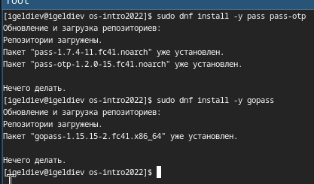

dnf install pass

Инициализируем хранилище

Инициализируем хранилище

## 3.2 Настройка

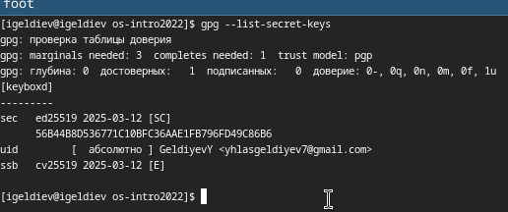

list gpg keys

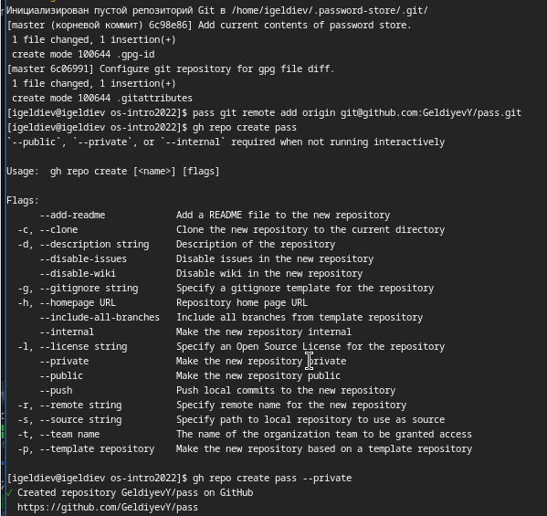

Синхранизация с git

## 3.3 Настройка интерфейса с броузером

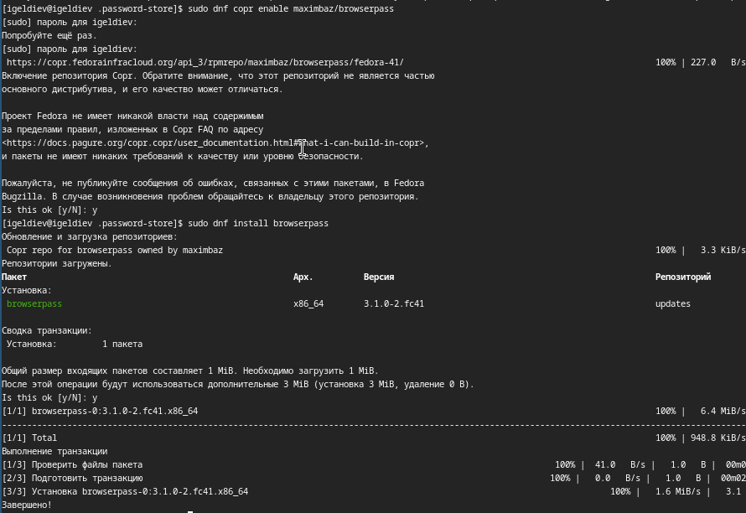

dnf install browserpass

## 3.4 Управление файлами конфигурации

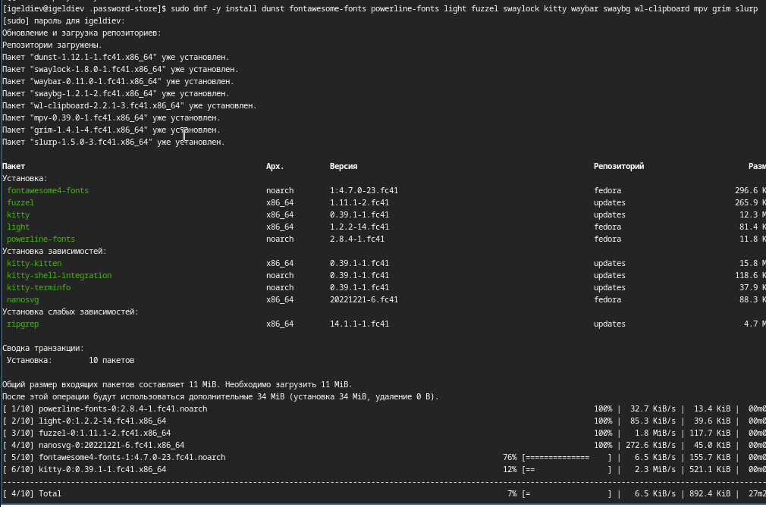

dnf install

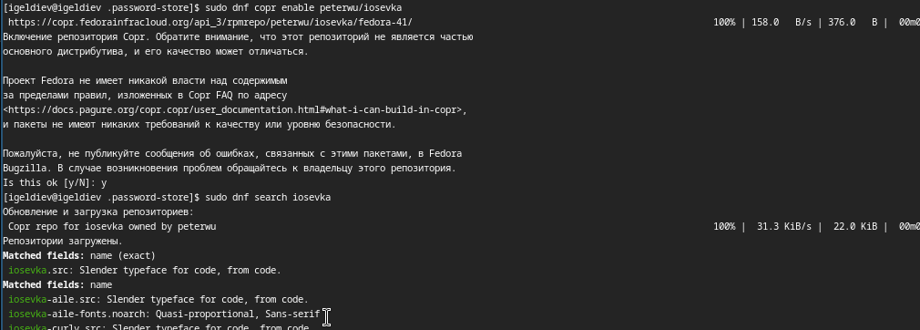

установка шрифтов

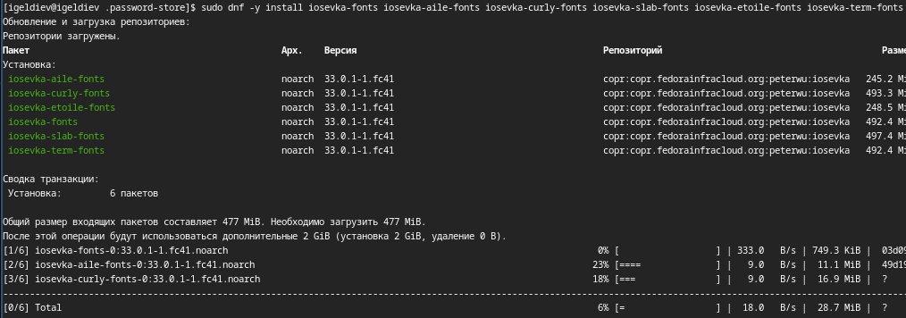

установка шрифтов 2

## 3.5 Подключение репозитория к своей системе

Подключение репозитория к своей системе 1

Подключение репозитория к своей системе 1

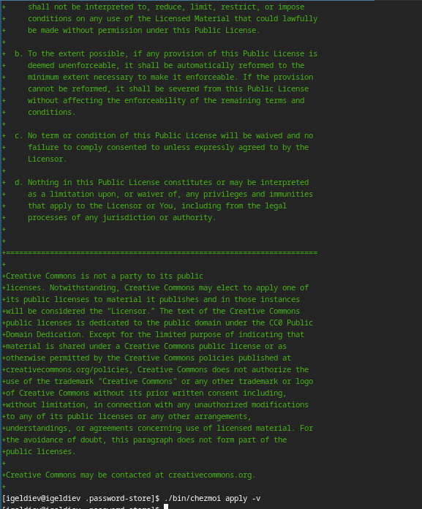

Подключение репозитория к своей системе 1

# 4 Выводы

Мы смогли настроить нашу систему для дальнейшей работы.